**CONDITIONAL FORMATTING AND ADVANCED FILTER**

**Soal**

## Advanced Filter

1. Tampilkan nama yang mengandung dua huruf a

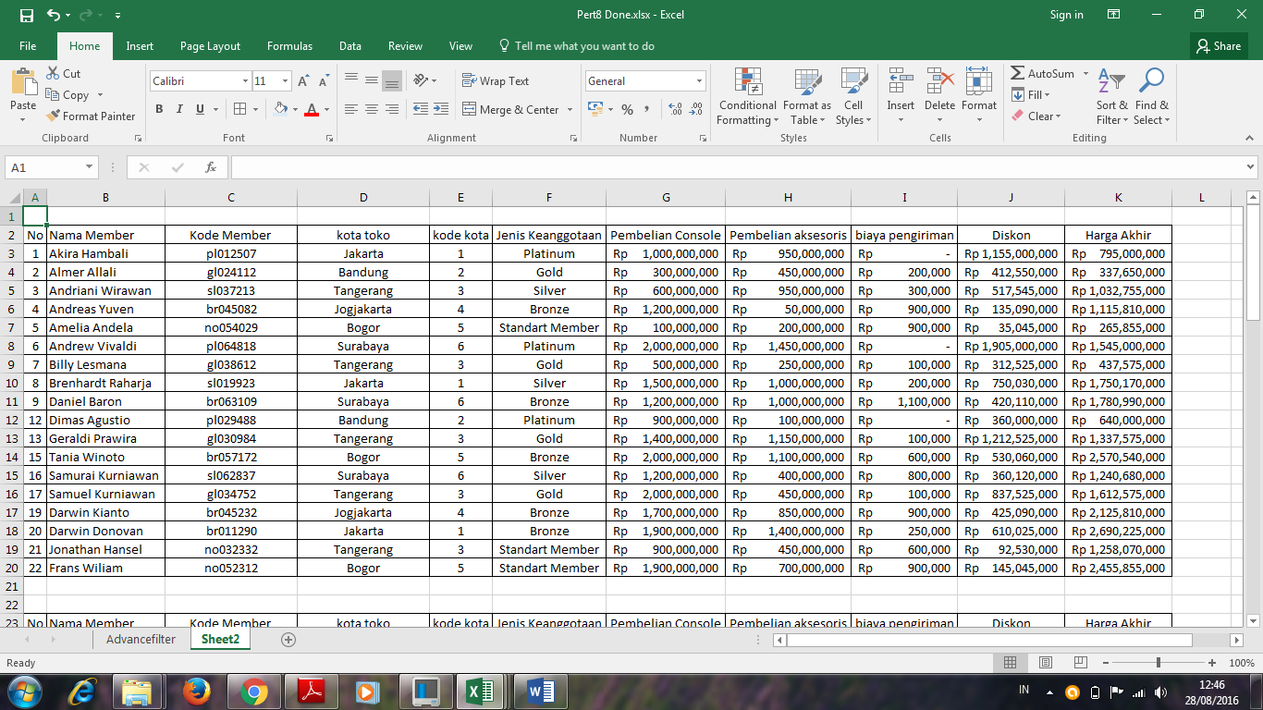

1. Tampilkan anggota yang memiliki member di kota Tangerang dan memiliki pembelian console diatas Rp 1.000.000.000,00

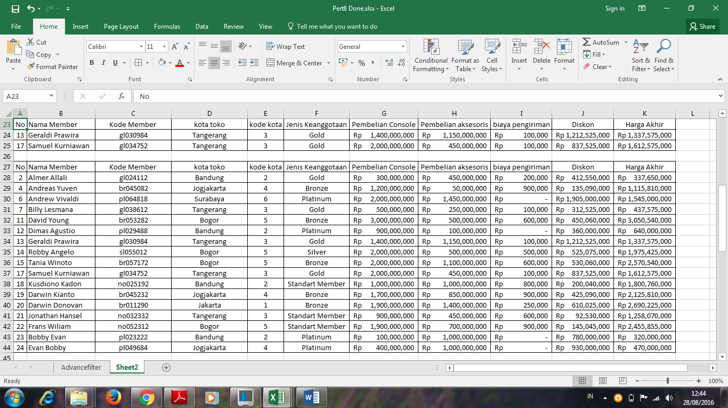

1. Tampilkan anggota yang angka terakhir kode membernya genap



1. Tampilkan member gold atau member yang melakukan pembelian dengan harga akhir diatas rata-rata

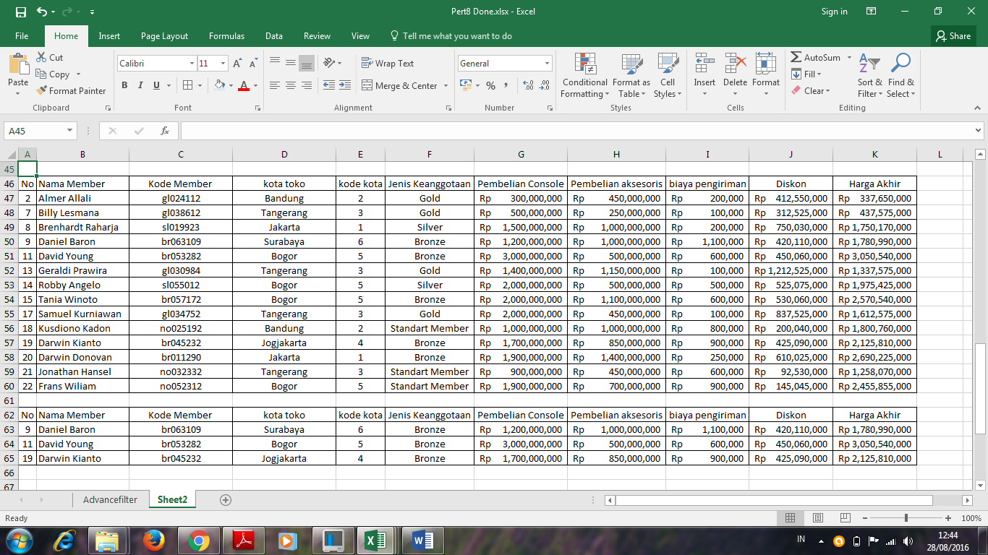

1. Tampilkan member yang huruf keduanya A dan member dengan pembelian aksesoris antara Rp 500.000.000,00 hingga Rp 1.000.000.000,00



**Conditional Formatting**

1. Pada kolom Usia, buatlah highlight pada nama yang usianya dibawah rata-rata
2. Pada kolom Jenis Kelamin, buatlah formatting sesuai template pada jenis kelamin “L”
3. Pada kolom Nama, buatlah formatting sesuai template pada orang yang mengandung 2 huruf A pada namanya
4. Pada kolom Pendapatan, buatlah formatting sesuai template

